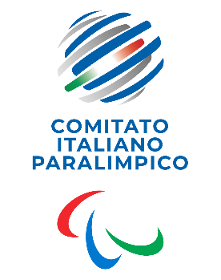
CIP Comitato Italiano Paralimpico

MARCHE

PRESIDENTE 2025-2028

- SAVOIARDI Luca

